怪物AI模块结构

一、概述 2
二、组件 2
2.1 状态实体 2
2.2 状态机 2
2.3 事件 3
2.4 转换 4
2.5 扩展组件 4
2.5.1 行为 4
2.5.2 共享对象 5
三、实现 5
3.1 架构 5
3.2 选择实现 6
3.3 事件发送器 7
3.4 周期行为实现 7

一、概述

该怪物AI模块结构着重于将怪物AI的各个状态明确地分离开来，通过内部条件检测、外部事件进行状态的转换。通过建立状态的进入、执行、退出，从而使得状态之间的转换所需要执行的逻辑，更为清晰。
本文档基于AI模块的基本实现，对目前使用的结构进行说明。

二、组件

AI模块依赖于一些基础组件。这些基础组件在概念上定义出AI模块结构的基本组成形式。这里的组件着重围绕着一个简要的有限状态机（FSM）的实现。其包括：状态实体（State）、状态机（State machine）、事件（Event）、转换（Transition）四个部分。

2.1 状态实体

状态实体（以下简称状态）是对AI状态的一个表示。AI状态中包含和平状态、战斗状态、死亡状态等。这里将这些状态用一个实际存在的对象表示，在逻辑上可以将一个MonsterAI里各个状态的实现分离开来。
状态主要包括四个接口：

/// Receive an event to transform to other states.
virtual void receive_event( entity_type*, const event_type &ev ) { }
/// Execute when enter this state.
virtual void enter( entity_type*, const transition_type& ) { }
/// Execute when leave this state.
virtual void leave( entity_type*, const transition_type& ) { }
/// Execute when in this state.
virtual void execute( entity_type* ) = 0;

其中，enter和leave分别用于执行进入该状态和离开该状态的逻辑处理；execute用于执行处于该状态的逻辑，会根据AI情况执行多帧；receive_event用于接收外部事件（见以下章节），外部事件会可能会驱动状态之间的转换；entity_type表示使用状态机的对象，各个状态操作该对象。

2.2 状态机

状态机简单地说是一个拥有多个状态的管理器（虽然在我们的实现中状态机并没有真正地管理状态对象），它简单地封装了状态之间的转换所需要的逻辑操作。这个逻辑操作本质上就是调用当前状态的leave以及要转换到的状态的enter。状态机始终有一个当前状态。状态机的执行(execute)就是当前状态的执行。
状态机也是隔离状态和外部模块的中间层，其大致交互形式如下图：

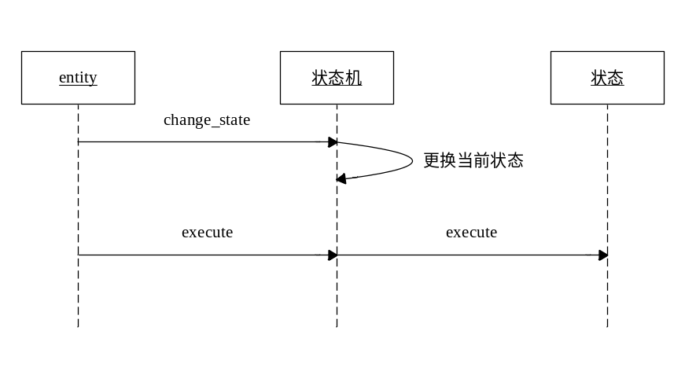
图2.1 状态机封装与外部模块的交互

2.3 事件

事件是一个由外部模块传入到状态机内部的信息对象。外部模块主要通过向状态发送各种事件来完成对状态的影响。这里的影响包括状态之间的转换、状态内部运行逻辑所需等。
事件可以携带数据。事实上，事件在具体实现时就是一个携带各种数据的对象。
外部模块在发送事件给状态机时，并不关心当前状态机处于什么状态。相反，各个状态可以选择自己关心的事件。例如，技能模块会发送伤害事件给AI状态机，和平状态和战斗状态都可能会关心这个事件，那么在各自的receive_event实现中，都会处理伤害事件，不过其处理不同。
事件从某种程度上来看，它降低了AI本身响应的粒度。因为响应的实现被放置于各个不同的状态中，所以可以避免在同一个地方书写出过多的判断代码，从而让代码更简洁。
发送及处理事件的过程如以下代码片段：

...
GetAI()->SendEvent( HurtEvent( attackerID, hurt ) );
...
void AI::SendEvent( const AIEvent &event )
{
m_Machine->cur_state()->receive_event( event );
}
...
void PeaceState::receive_event( const AIEvent &event )
{
if( event.Type() == ET_HURT )
{
...
}
}

2.4 转换

状态之间的转换，在状态图中通常表示为下图所示：
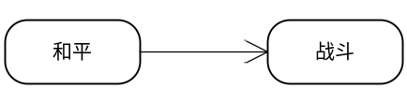
图2.2 状态转换图

图中，从和平状态到战斗状态之间的箭头符号表示一种转换，而本节描述的这种“转换“概念，也正是用于表示该图中的这种关系。
转换概念的提出，主要是用于让一个状态在执行一些逻辑处理时，能够知道自己是由哪一个状态转换而来。因此，转换对象的一个简单实现如下：

template <typename ConcreteType>
struct simple_transition
{
typedef ConcreteType state_type;
simple_transition( state_type *from, state_type *to ) :
_from( from ), _to( to )
{
}

state_type *_from, *_to;
};

即，一个转换对象包含转换的起始状态和结束状态。转换对象被传递于状态的enter和leave函数中（参见状态实现接口）。
转换的作用除了标识当前状态是由哪一个状态转换得来，还拥有一个传递数据的作用。当某些数据私有于状态A时，而状态A转换到状态B又需要将此数据传递于B。这个时候，我们无法通过事件传递数据给B，因为状态A才是当前状态，而只有当前状态才会接收到事件。所以，这个时候可以把数据放进转换对象，一起传递给状态B。

2.5 扩展组件

该节主要说明一些扩展组件，这些组件可能并不存在具体实现，只是一个约定的概念而已。其包括：行为(Action)、共享对象（Shared object）等。

2.5.1 行为

行为对象主要封装AI中某个行为的具体实现。例如搜索敌人行为、周期行为等。各个行为对象就像一个个单独的函数一样，只是把逻辑代码实现放置其中。状态的逻辑实现中，就会获取这些行为来执行。
行为之所以要被抽象出来，是因为它与具体的AI逻辑紧密相关，并且存在变化。这里的变化，就例如，搜索敌人行为的具体实现，可能会存在多种。
行为在具体实现时，因为与状态的管理过于相似，所以直接用状态对象实现之。而真正的状态在调用行为时，则是直接从状态列表中取出这些行为。如：

...
AIState *m_States[STATE_COUNT];
...
AIState *AI::GetAction( int type )
{
return m_States[type];
}
...
AIState *searchAction = GetAI()->GetAction( SEARCH_ACTION );

其中，m_States数组中保存的就包括各种状态和行为，只不过行为在实现时，和状态一样而已。

2.5.2 共享对象

当多个状态需要共享一些数据和操作时，把这些数据和操作抽离到单独的对象中，这个对象就称为共享对象。
目前这个机制没被使用，而且打算考虑到加入这个机制后会在逻辑操作方面存在太多的间接性，正打算废弃之。不多作说明。

三、实现
该部分对目前的AI模块的具体实现做说明。这里的实现都是基于前面的组件，很多地方都建立在组件中提及的概念。在代码中，也随处可见这些组件。

3.1 架构

整个AI结构如下图所示：
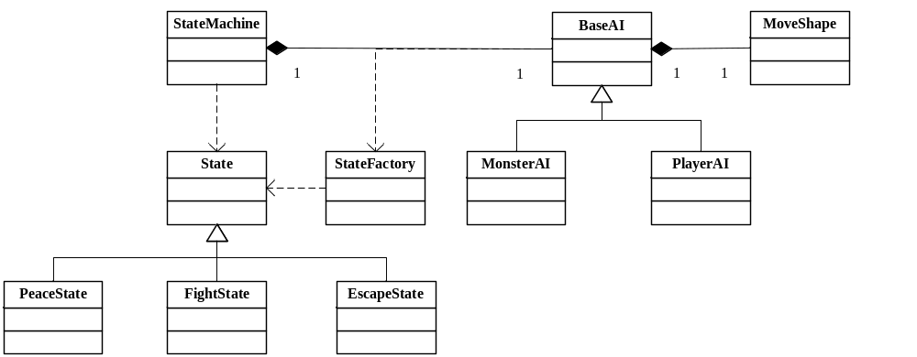
图3.1 AI整体结构图

图中省略了事件、转换等很多杂项类。除此之外，局部细节与目前代码有略微的差异。其中，BaseAI及其下派生的MonsterAI、PlayerAI旨在提供一些AI基础操作，例如移动等。
各个具体的状态对象由BaseAI管理，StateFactory只是提供一种统一的状态创建/删除方法而已。

3.2 选择实现

各个具体的AI状态，会存在多个不同的实现。此外，行为因为与状态存在太多相似，所以行为也存在多个不同的实现。所以，在State类体系中，会存在如下的结构：

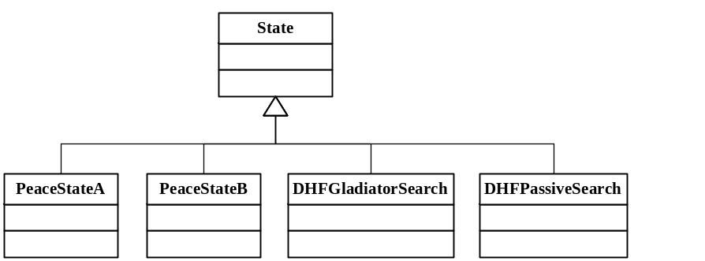
图3.2 State类体系

本质上，一个具体的AI实现，就是由这些具体的AI状态组合而成的。一个AI在被创建时，就需要为这个AI指定各个AI状态使用哪一个实现。这里有一个实现配置表，例如：

AI状态（行为） | 对应的实现(X_State_Impl)
ST_PEACE | PSI_NORMAL：对应于PeaceStateA
ST_FIGHT | FSI_NORMAL
ST_SEARCH | SSI_DHF_GLADIATOR
… | …
BaseAI::Init函数使用该表作为参数初始化AI，其初始化过程大致如下代码片段：

void BaseAI::Init( const ImplCfg &cfg )
{
for( size_t i = 0; i < cfg.size(); ++ i )
{
long state = cfg[i].state;
long impl = cfg[i].impl;
m_States[state] = GetInst( StateFactory ).Create( state, impl );
}
}

采用这种选择实现的方式，可以通过组合各种不同的实现配置出不同的AI。而且还可以给特定怪物配置特定的实现。

3.3 事件发送器

在现有AI实现中，有一个事件发送器类，AIEventSender，该类主要是封装发送事件给状态的细节，封装为一些更方便的接口。如：

void AIEventSender::WhenBeenHurted( const CGUID &attackerID, long hurt )
{
m_AI->SendEvent( HurtEvent( attackerID, hurt ) );
}
在需要发送事件给AI时，就需要创建一个AIEventSender的临时对象。因为该类并不包含过多的数据，不存在构造开销：

AIEventSender eventSender( GetAI() );
eventSender.WhenBeenHurted( attackerID, hurt );

3.4 周期行为实现

AI周期行为指的是怪物AI将在一定时间段内完成指定的动作，例如走到到某个格子，走动一定时间等。周期行为被实现为上文所述的“行为”对象。其结构大致为：

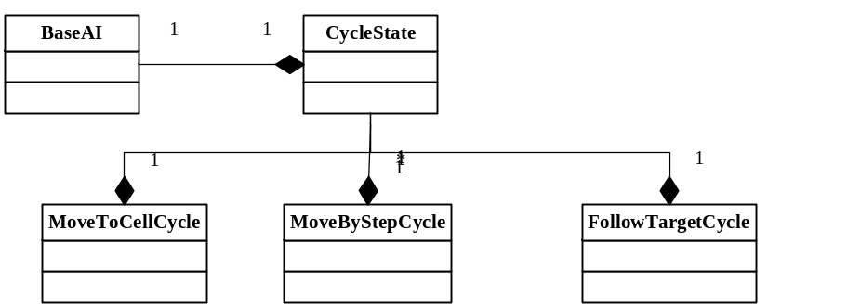
图3.3 周期行为结构

其中，各个具体的状态依然派生于State基类。CycleState聚合多个具体的周期行为实现。当AI需要执行某个周期行为时，就发送事件到CycleState。CycleState根据事件类型切换到具体的周期行为实现。
本质上，CycleState是一个子状态机。

